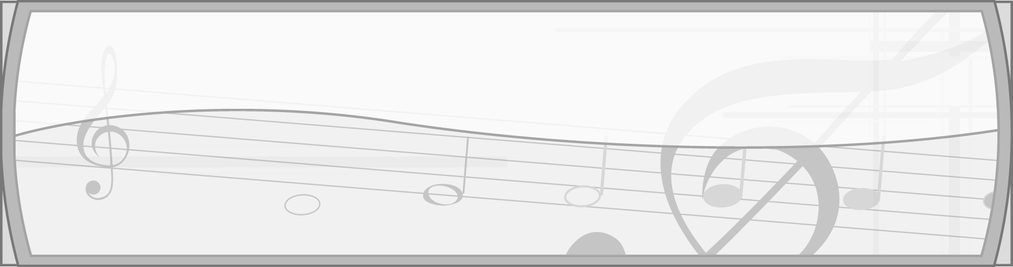
หน่วยการเรียนรู้ที่ 6

กิจกรรมดนตรี


เวลา 2 ชั่วโมง

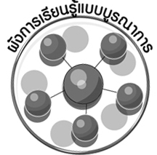
ผังการเรียนรู้แบบบูรณาการ

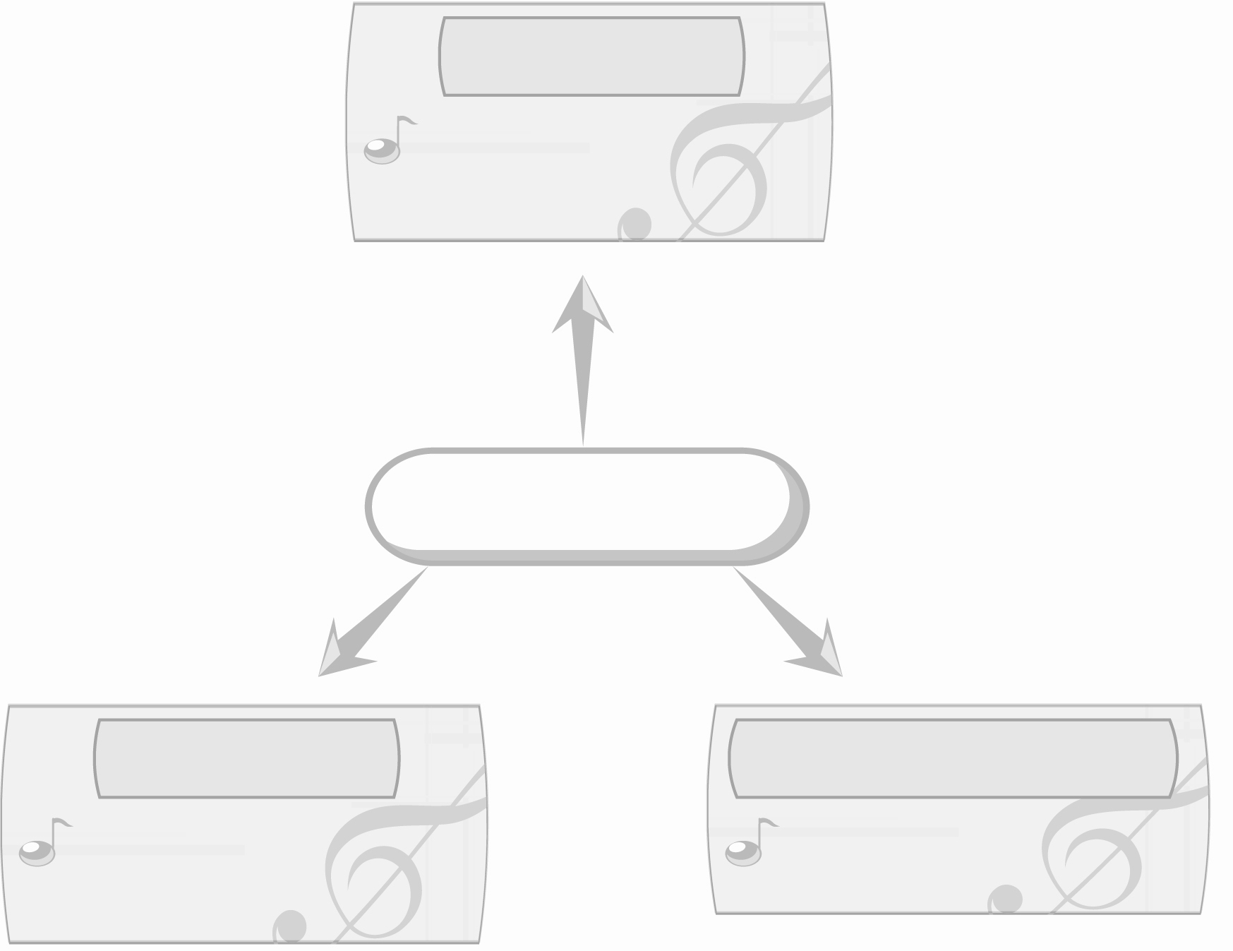
ภาษาไทย

การพูดแสดงความคิดเห็น

กิจกรรมดนตรี

ศิลปะ : ทัศนศิลป์
การงานอาชีพและเทคโนโลยี

การวาดภาพ
การจัดป้ายนิเทศ


ตัวชี้วัด

 แสดงและเข้าร่วมกิจกรรมทางดนตรีในท้องถิ่น (ศ 2.2 ป.2/2)

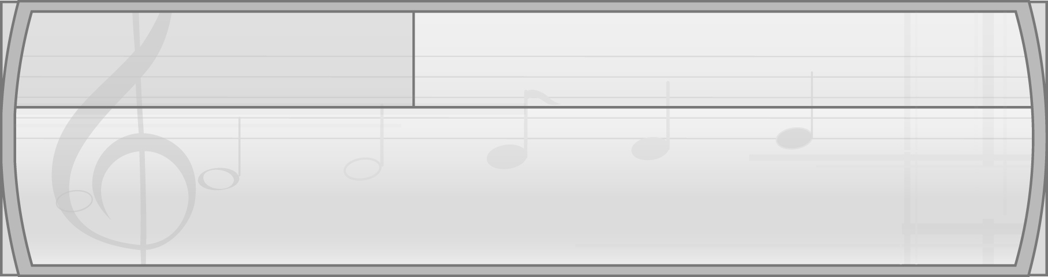
หน่วยการเรียนรู้ที่ 6 กิจกรรมดนตรี

แผนการจัดการเรียนรู้ที่ 21 ดนตรีกับโอกาสสำคัญในโรงเรียน

ชั้นประถมศึกษาปีที่ 2 เวลา 1 ชั่วโมง

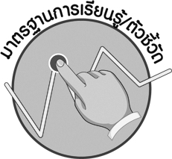
มาตรฐานการเรียนรู้/ตัวชี้วัด

มาตรฐานการเรียนรู้
ศ 2.2 เข้าใจความสัมพันธ์ระหว่างดนตรี ประวัติศาสตร์ และวัฒนธรรม เห็นคุณค่าของดนตรี ที่เป็นมรดกทางวัฒนธรรม ภูมิปัญญาท้องถิ่น ภูมิปัญญาไทยและสากล
ตัวชี้วัด
ศ 2.2 ป.2/2 แสดงและเข้าร่วมกิจกรรมทางดนตรีในท้องถิ่น


จุดประสงค์การเรียนรู้สู่ตัวชี้วัด

1. อธิบายเกี่ยวกับกิจกรรมทางดนตรีที่ต้องการให้เกิดขึ้นในงานวันเด็ก (K)
2. สำรวจตนเองเกี่ยวกับการเข้าร่วมงานที่มีการนำดนตรีเข้ามาเกี่ยวข้อง (P)
3. แสดงความรู้สึกของตนเองเมื่ออยู่ร่วมในงานของโรงเรียนที่มีกิจกรรมทางดนตรี (A)

สาระสำคัญ

ดนตรีเป็นสิ่งสำคัญในการจัดงานต่าง ๆ ในโรงเรียน เพราะจะทำให้งานนั้นมีความสนุกสนาน
และเป็นพิธีการมากขึ้น

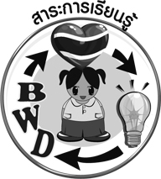
สาระการเรียนรู้

ดนตรีกับโอกาสสำคัญในโรงเรียน



คุณลักษณะอันพึงประสงค์
สมรรถนะสำคัญของผู้เรียน

ใฝ่เรียนรู้
ตัวชี้วัดที่ 4.1 ตั้งใจ เพียรพยายามในการเรียนและเข้าร่วมกิจกรรมการเรียนรู้

ความสามารถในการใช้ทักษะชีวิต

ชิ้นงานหรือภาระงาน (หลักฐาน ร่องรอยแสดงความรู้)

- แผนภาพความคิดกิจกรรมในโรงเรียนที่มีดนตรีบรรเลง
- ชิ้นงานที่ 7 เรื่อง ดนตรีกับโอกาสสำคัญในโรงเรียน
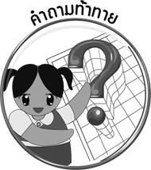
คำถามท้าทาย

 นักเรียนจะนำดนตรีพื้นบ้านมาบรรเลงในงานของโรงเรียนได้หรือไม่ เพราะอะไร

การจัดกิจกรรมการเรียนรู้

1. ครูนำภาพพิธีเปิดงานกีฬาสีของโรงเรียนมาให้นักเรียนดู แล้วใช้คำถามเพื่อให้นักเรียนร่วมกันแสดงความคิดเห็นเกี่ยวกับภาพดังกล่าว ดังนี้
การบรรเลงดนตรีในภาพเป็นการร่วมบรรเลงในโอกาสใด (ตัวอย่างคำตอบ งานกีฬาสี)
ถ้านักเรียนอยู่ร่วมในงานจะมีอารมณ์ความรู้สึกอย่างไร (ตัวอย่างคำตอบ สนุกสนาน)
ถ้าไม่มีการบรรเลงดนตรีเหมือนในภาพบรรยากาศในงานจะเป็นอย่างไร (ตัวอย่างคำตอบ เงียบเชียบ ไม่สนุกสนาน)
2. ครูและนักเรียนร่วมกันแสดงความคิดเห็นเกี่ยวกับการจัดงานหรือกิจกรรมในโรงเรียนที่มีดนตรีบรรเลงเหมือนในภาพข้อ 1 แล้วนำข้อมูลที่ได้มาเขียนสรุปลงในแผนภาพบนกระดาน ดังตัวอย่างต่อไปนี้

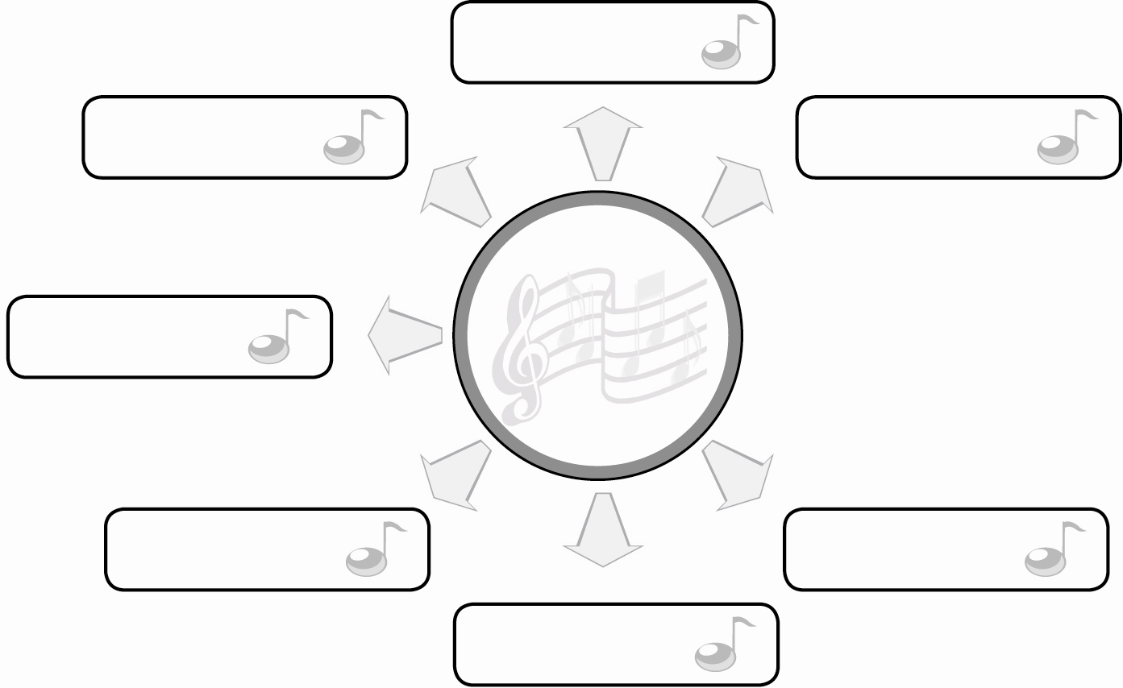
งานกีฬาสี
งานวันเด็ก
งานวันคริสต์มาส

กิจกรรมของโรงเรียนที่มีดนตรีบรรเลง
งานวันขึ้นปีใหม่

งานวันพ่อแห่งชาติ
งานวันสุนทรภู่

งานวันแม่แห่งชาติ

3. ให้นักเรียนแบ่งกลุ่มออกเป็น 4 กลุ่มแล้วให้แต่ละกลุ่มส่งผู้แทนกลุ่มออกมาจับสลากเพื่อเลือกภาพต่อไปนี้ไปร่วมกันแสดงความคิดเห็น
ภาพงานวันเด็ก
ภาพงานวันคริสต์มาส
ภาพงานวันขึ้นปีใหม่
ภาพงานกีฬาสี
เมื่อแต่ละกลุ่มได้ภาพที่รับผิดชอบแล้วให้ร่วมกันแสดงความคิดเห็นตามหัวข้อต่อไปนี้
ชื่อภาพ
บรรยากาศในภาพ
เครื่องดนตรีที่ใช้บรรเลงในภาพ
จังหวะและทำนองที่บรรเลง
ถ้าได้อยู่ร่วมในงานจะเกิดความรู้สึกอย่างไร
เมื่อแต่ละกลุ่มร่วมกันแสดงความคิดเห็นจนได้ข้อสรุปร่วมกันแล้วให้ออกมานำเสนอที่หน้าชั้นเรียน ให้ครูและเพื่อนกลุ่มอื่น ๆ ฟังทีละกลุ่มจนครบทุกกลุ่ม
4. ให้นักเรียนสำรวจตนเองเกี่ยวกับการเข้าร่วมงานในโรงเรียนที่มีการนำดนตรีมาเกี่ยวข้อง แล้วครูใช้คำถามเพื่อให้นักเรียนร่วมกันแสดงความคิดเห็น ดังนี้
งานที่เข้าร่วมคืองานอะไร (ตัวอย่างคำตอบ งานวันเด็ก)
ในงานนี้นักเรียนทำกิจกรรมอะไรบ้าง (ตัวอย่างคำตอบ แสดงท่าทางการออกกำลังกายประกอบเพลง)
นักเรียนชอบงานนี้หรือไม่ (ชอบ/ไม่ชอบ)
ถ้างานนี้ไม่มีดนตรีจะเป็นอย่างไร (ตัวอย่างคำตอบ บรรยากาศเงียบไม่สนุกสนาน)
5. ให้นักเรียนแสดงความคิดเห็นเกี่ยวกับถ้าในชุมชนมีการจัดงานวันแม่แห่งชาติ นักเรียนจะเสนอให้มีกิจกรรมทางดนตรีอะไรบ้าง และนักเรียนจะมีส่วนร่วมอย่างไรบ้าง
จากนั้นครูคัดเลือกผู้แทนนักเรียนจำนวน 5 คน ออกมานำเสนอผลงานของตนเองทีละคน จนครบทุกคน
6. ให้นักเรียนและครูร่วมกันสรุปความรู้ ดังนี้
ดนตรีเป็นสิ่งสำคัญในการจัดกิจกรรมหรืองานต่าง ๆ ในโรงเรียน เพราะจะทำให้งานนั้นสนุกสนานและเป็นพิธีการมากขึ้น ทำให้ผู้เข้าร่วมงานมีความรู้สึกร่วมในงานมากขึ้น
7. ให้นักเรียนร่วมกันแสดงความคิดเห็น โดยครูใช้คำถามท้าทาย ดังนี้
นักเรียนจะนำดนตรีพื้นบ้านมาบรรเลงในงานของโรงเรียนได้หรือไม่ เพราะอะไร
8. ให้นักเรียนทำชิ้นงานที่ 7 เรื่อง ดนตรีกับโอกาสสำคัญในโรงเรียน


การจัดบรรยากาศเชิงบวก

1. ให้นักเรียนร่วมกันแสดงความคิดเห็นเกี่ยวกับดนตรีและโอกาสสำคัญในโรงเรียนแบบอิสระ
2. ให้นักเรียนสำรวจการเข้าร่วมกิจกรรมที่มีการนำดนตรีมาบรรเลงอย่างอิสระ


สื่อการเรียนรู้

1. ภาพเปิดงานกีฬาสี
2. ภาพงานวันเด็ก
3. ภาพงานวันคริสต์มาส
4. ภาพงานวันขึ้นปีใหม่
5. ภาพงานกีฬาสี
6. ชิ้นงานที่ 7 เรื่อง ดนตรีกับโอกาสสำคัญในโรงเรียน

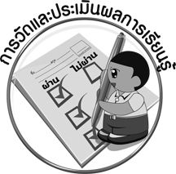
การวัดและประเมินผลการเรียนรู้

1. วิธีการวัดและประเมินผล
1.1 สังเกตพฤติกรรมของนักเรียนในการเข้าร่วมกิจกรรม
1.2 สังเกตพฤติกรรมของนักเรียนในการเข้าร่วมกิจกรรมกลุ่ม
1.3 ตรวจชิ้นงานที่ 7
2. เครื่องมือ
2.1 แบบสังเกตพฤติกรรมการเข้าร่วมกิจกรรม
2.2 แบบสังเกตพฤติกรรมการเข้าร่วมกิจกรรมกลุ่ม
3. เกณฑ์การประเมิน
3.1 การประเมินพฤติกรรมการเข้าร่วมกิจกรรม
ผ่านตั้งแต่ 2 รายการ ถือว่า ผ่าน
ผ่าน 1 รายการ ถือว่า ไม่ผ่าน
3.2 การประเมินพฤติกรรมการเข้าร่วมกิจกรรมกลุ่ม
คะแนน 9-10 ระดับ ดีมาก
คะแนน 7-8 ระดับ ดี
คะแนน 5-6 ระดับ พอใช้
คะแนน 0-4 ระดับ ควรปรับปรุง

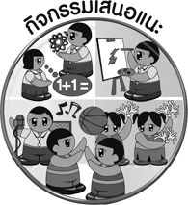
กิจกรรมเสนอแนะ

ให้นักเรียนแบ่งกลุ่มแล้วเลือกกิจกรรมในโรงเรียนที่มีดนตรีบรรเลงมา 1 กิจกรรม เพื่อแสดง
บทบาทสมมุติและบรรยากาศในกิจกรรมให้ครูและเพื่อนกลุ่มอื่น ๆ ดู


การประเมินผลตามสภาพจริง (Rubrics)

การประเมินชิ้นงานที่ 7 ให้ผู้สอนพิจารณาจากเกณฑ์การประเมินผลตามสภาพจริง (Rubrics)
เรื่อง แสดงความคิดเห็นเกี่ยวกับงานที่มีกิจกรรม

เกณฑ์การประเมิน | ระดับคะแนน
เกณฑ์การประเมิน | 4 | 3 | 2 | 1
แสดงความคิดเห็นเกี่ยวกับงานที่มีกิจกรรมดนตรีในชุมชน | แสดงความคิดเห็นเกี่ยวกับงานที่มีกิจกรรมดนตรีในชุมชนได้สัมพันธ์กับหัวข้อที่กำหนดและแตกต่างจากที่ครูยกตัวอย่าง มีการเชื่อมโยงให้เห็นถึงความสัมพันธ์กับตนเองและผู้อื่น | แสดงความคิดเห็นเกี่ยวกับงานที่มีกิจกรรมดนตรีในชุมชนได้สัมพันธ์กับหัวข้อที่กำหนดและแตกต่างจากที่ครูยกตัวอย่าง  แต่เชื่อมโยงให้เห็นเฉพาะตนเอง | แสดงความคิดเห็นเกี่ยวกับงานที่มีกิจกรรมดนตรีในชุมชนได้สัมพันธ์กับหัวข้อที่กำหนดตามที่ครูยกตัวอย่าง แต่มีการดัดแปลง  ให้แตกต่าง | แสดงความคิดเห็นเกี่ยวกับงานที่มีกิจกรรมดนตรีในชุมชนได้สัมพันธ์กับหัวข้อที่กำหนดตามที่ครูยกตัวอย่าง


ข้อเสนอแนะของผู้บริหารสถานศึกษา

________________________________________________________________________________________________________________________________________________________________________________________________________________________________________________________________________________________________________________________________________________________________________________________________________________________________________________________________________________________________________________________________________________________________________________________________________________________________________________________________________________________________________________________________________________________________________________________________________________________________________________________________________________________________________________________________________________________________________________________________________________________________________________________________________________________________________________________________________________________________________________________________________________________________________________________________________________________________________________________________________________________________________________________________________________________________________________________________________________________________________________________________________________________________________________________________________________________________________________________________________________________________________________________________________________________________________________________________________________________________________________________________________________________________________________________________________________________________________________________________________________
________________________________________________________________________________________________________________________________________________________________________________________________________________________________________________________________________________________________________________________________________________________________________________________________________________________________________________________

ลงชื่อ__________________ (ผู้บริหารสถานศึกษา)
(__________________)
_____/_____/_____
บันทึกหลังการสอน

ผลการจัดการเรียนการสอน
________________________________________________________________________________________________________________________________________________________________________________________________________________________________________________________________________________________________________________________________________________________________________________________________________________________________________________________
________________________________________________________________________________________

ปัญหา/อุปสรรค
________________________________________________________________________________________________________________________________________________________________________________________________________________________________________________________________________________________________________________________________________________________________________________________________________________________________________________________________________________________________________________________________________________

แนวทางแก้ไข
________________________________________________________________________________________________________________________________________________________________________________________________________________________________________________________________________________________________________________________________________________________________________________________________________________________________________________________________________________________________________________________________________________

ลงชื่อ__________________ (ผู้บันทึก)
(__________________)
_____/_____/_____

